**РОССИЙСКИЙ УНИВЕРСИТЕТ ДРУЖБЫ НАРОДОВ**

**Факультет физико-математических и естественных наук**

**Кафедра прикладной информатики и теории вероятностей**

**ОТЧЕТ**

**ПО ЛАБОРАТОРНОЙ РАБОТЕ № 4**

***дисциплина: Администрирование локальных сетей***

Студент: Каримов Зуфар

Группа: НПИ-01-18

Москва 2021

**Оглавление**

1. Цель работы………………………………………………………………………..3

2. Постановка задачи…………………………………………………………………4

3. Порядок выполнения работы..................................................................................5

4. Выводы ...................................................................................................................35

5. Контрольные вопросы…………………………………………………………...36

1. **Цель работы**

Провести подготовительную работу по первоначальной настройке коммутаторов сети.

1. **Постановка задачи**

Требуется сделать первоначальную настройку коммутаторов сети, представленной на схеме L1 (см. рис. 3.1 из раздела 3.3). Под первоначальной настройкой понимается указание имени устройства, его IP-адреса, настройка доступа по паролю к виртуальным терминалам и консоли, настройка удалённого доступа к устройству по ssh. При выполнении работы необходимо учитывать соглашение об именовании (см. раздел 2.5).

1. **Последовательность выполнения работы**

1. В логической рабочей области Packet Tracer разместите коммутаторы и оконечные устройства согласно схеме сети L1 (см. рис. 3.1 из раздела 3.3) и соедините их через соответствующие интерфейсы (рис. 4.1).
2. Используя типовую конфигурацию коммутатора (см. пример 4.1), настройте все коммутаторы, изменяя название устройства и его IP-адрес согласно плану IP (см. табл. 3.2 из раздела 3.3).

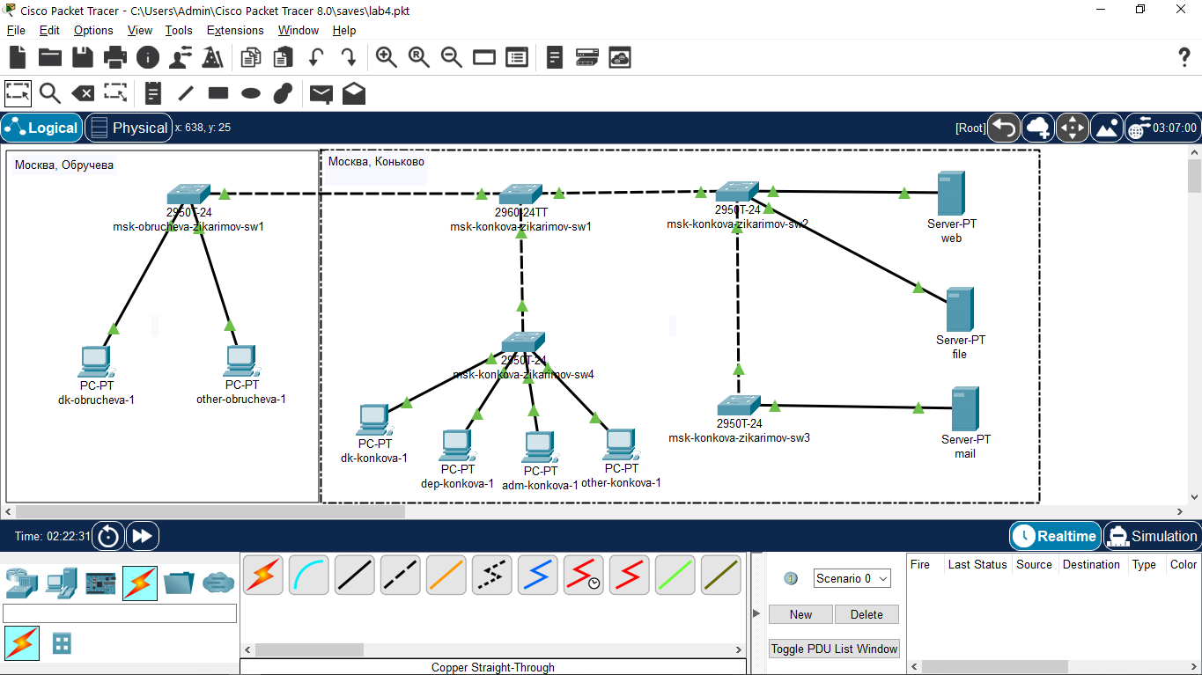

В логической рабочей области разместил коммутаторы и оконечные устройства.

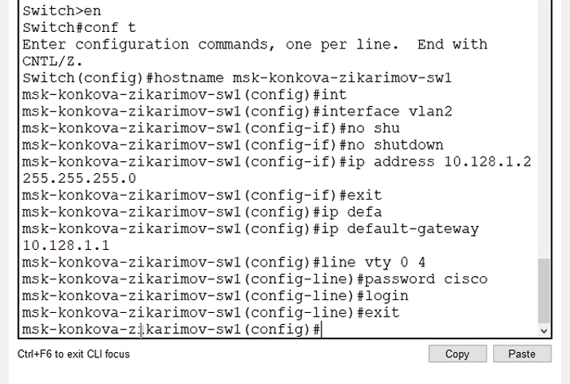

Задали hostname, подняли интерфейс виртуальной локальной сети, задали ip address и маску сети, задали шлюз по умолчанию, задали пароль для виртуального терминала, чтобы проверить доступность узла через telnet и задали пароль для консоли.

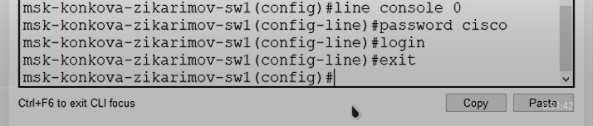

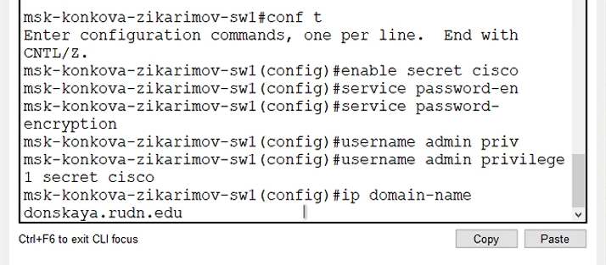

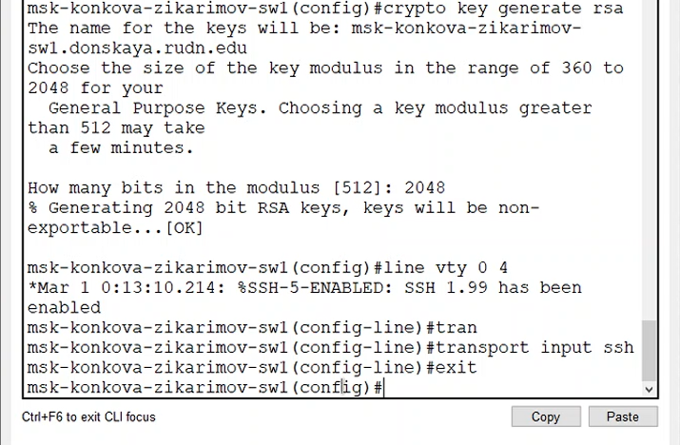

Задаем закрытый вид пароля для enable-режима, чтобы подключиться к привилегированному режиму. И шифруем наши пароли. Далее мы задаем привилегию первого уровня и пароль закрытого типа. Затем задаем ip domain. Сгенерируем наш rsa ключ. И разрешим доступ только по ssh.

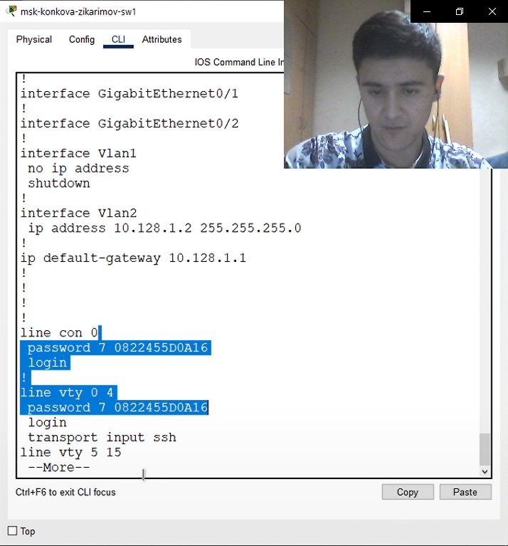

С помощью команды show running-config проверяем конфигурацию нашего сетевое оборудование.

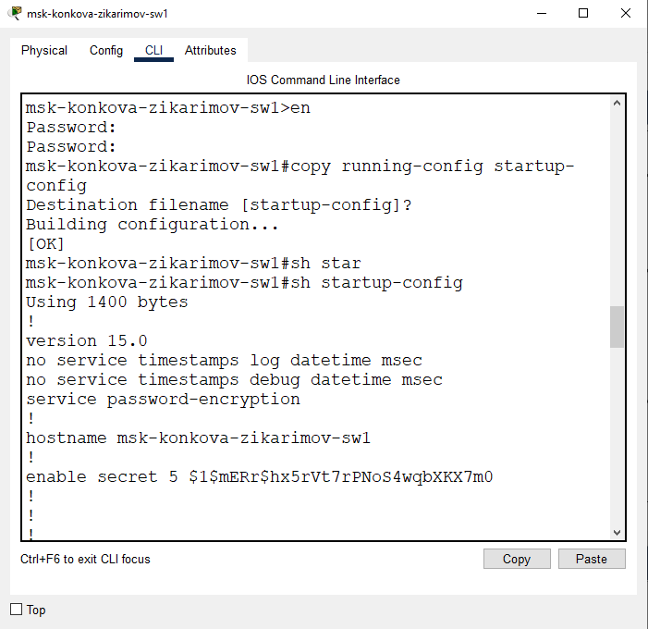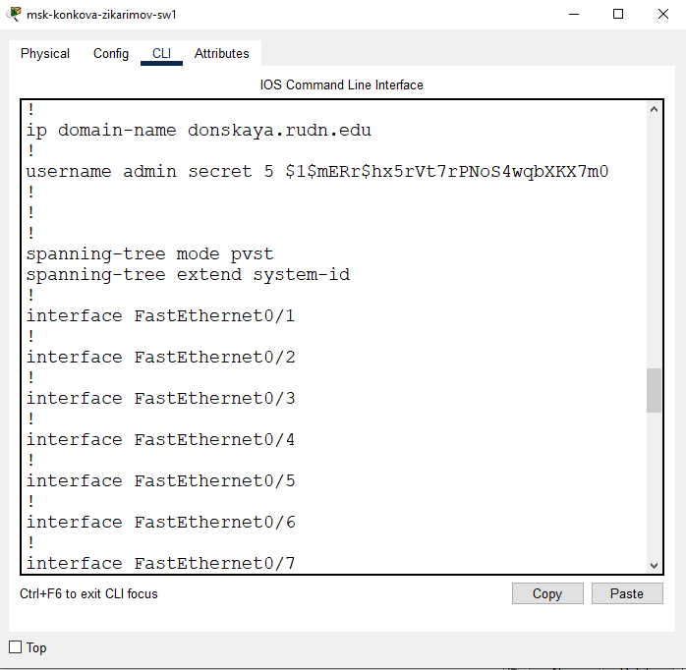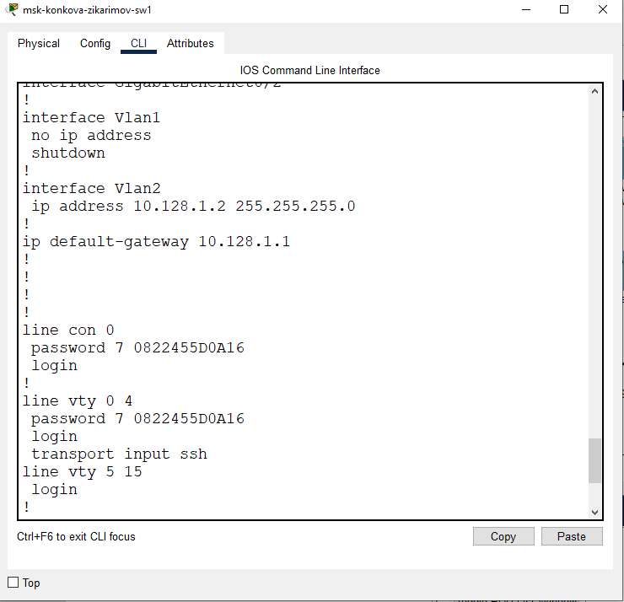

Экспортировали конфигурацию нашего коммутатора и посмотрели нашу стартовую конфигурацию. Для других коммутаторов аналогичным образом задаем команды и экспортируем.

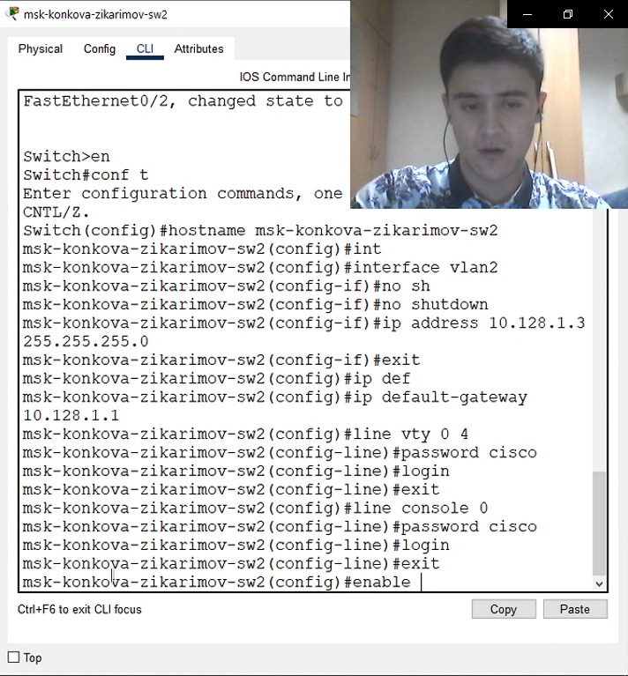

Аналогичным образом делаем все и для других коммутаторов.

Задали hostname, подняли интерфейс виртуальной локальной сети, задали ip address и маску сети, задали шлюз по умолчанию, задали пароль для виртуального терминала, чтобы проверить доступность узла через telnet и задали пароль для консоли.

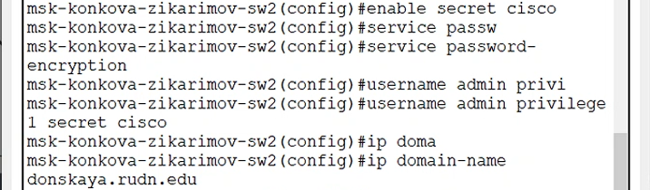

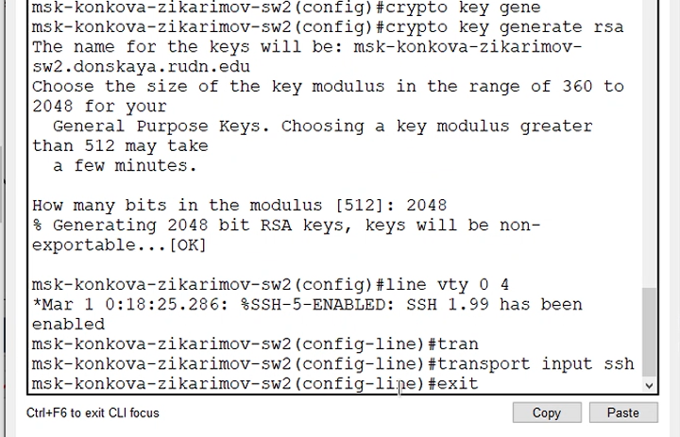

Задаем закрытый вид пароля для enable-режима, чтобы подключиться к привилегированному режиму. И шифруем наши пароли. Далее мы задаем привилегию первого уровня и пароль закрытого типа. Затем задаем ip domain. Сгенерируем наш rsa ключ. И разрешим доступ только по ssh.

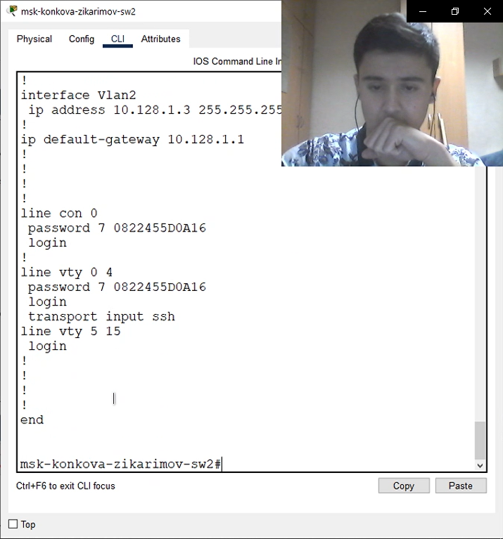

С помощью команды show running-config проверяем конфигурацию нашего сетевое оборудование.

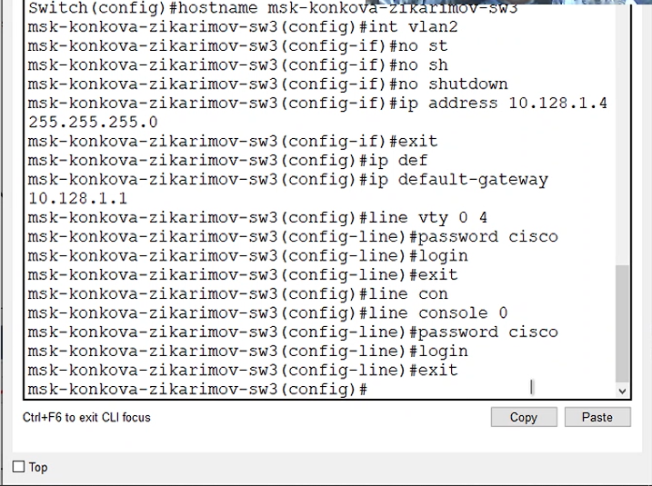

Задали hostname, подняли интерфейс виртуальной локальной сети, задали ip address и маску сети, задали шлюз по умолчанию, задали пароль для виртуального терминала, чтобы проверить доступность узла через telnet и задали пароль для консоли.

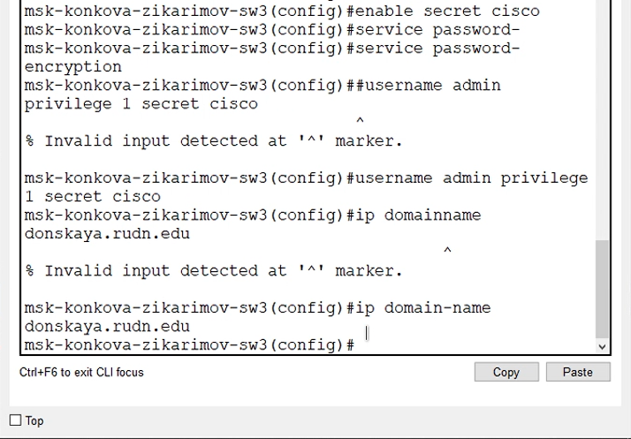

Задаем закрытый вид пароля для enable-режима, чтобы подключиться к привилегированному режиму. И шифруем наши пароли. Далее мы задаем привилегию первого уровня и пароль закрытого типа. Затем задаем ip domain. Сгенерируем наш rsa ключ. И разрешим доступ только по ssh.

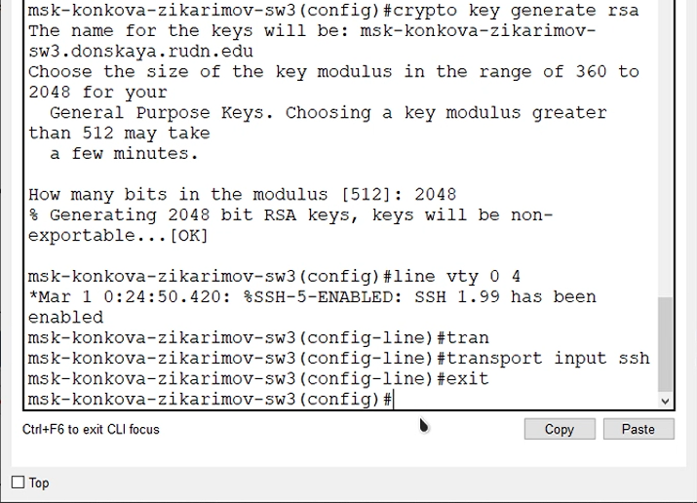

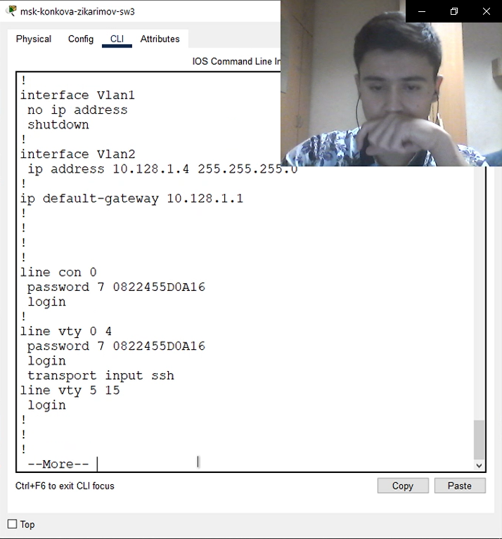

С помощью команды show running-config проверяем конфигурацию нашего сетевое оборудование.

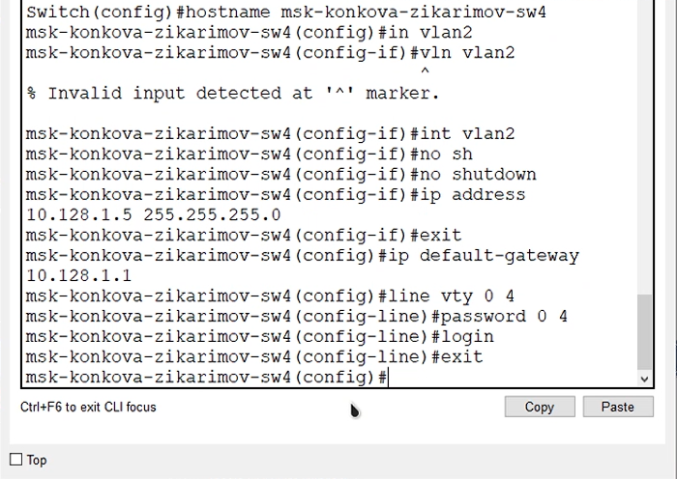

Задали hostname, подняли интерфейс виртуальной локальной сети, задали ip address и маску сети, задали шлюз по умолчанию, задали пароль для виртуального терминала, чтобы проверить доступность узла через telnet и задали пароль для консоли.

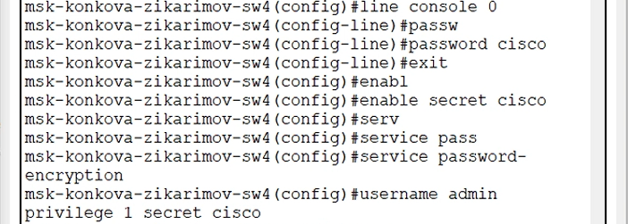

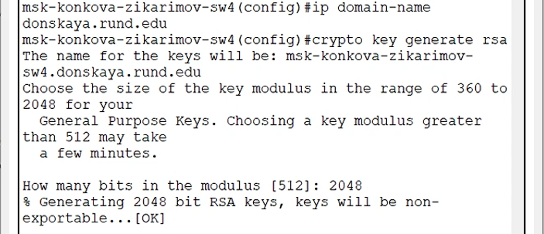

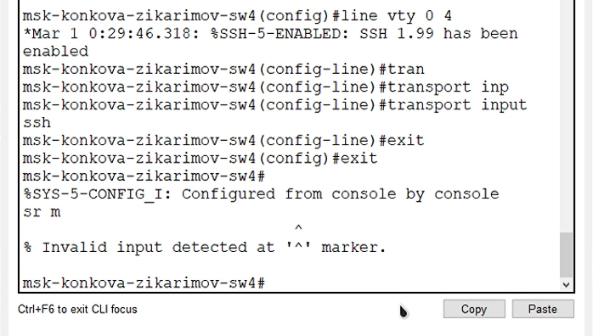

Задаем закрытый вид пароля для enable-режима, чтобы подключиться к привилегированному режиму. И шифруем наши пароли. Далее мы задаем привилегию первого уровня и пароль закрытого типа. Затем задаем ip domain. Сгенерируем наш rsa ключ. И разрешим доступ только по ssh.

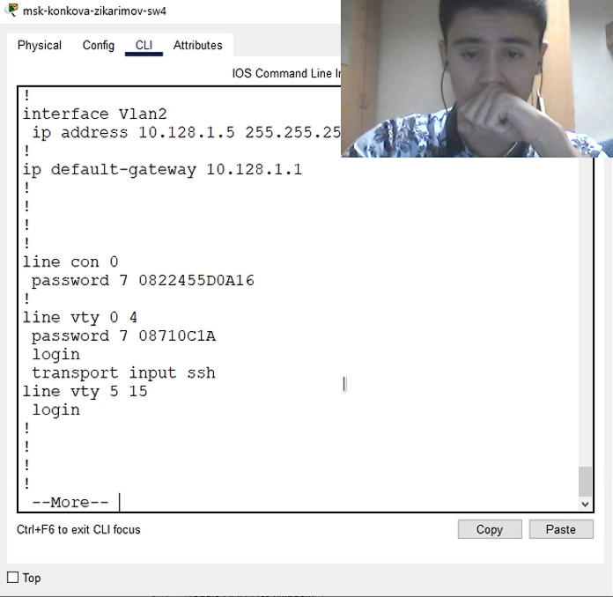

С помощью команды show running-config проверяем конфигурацию нашего сетевое оборудование.

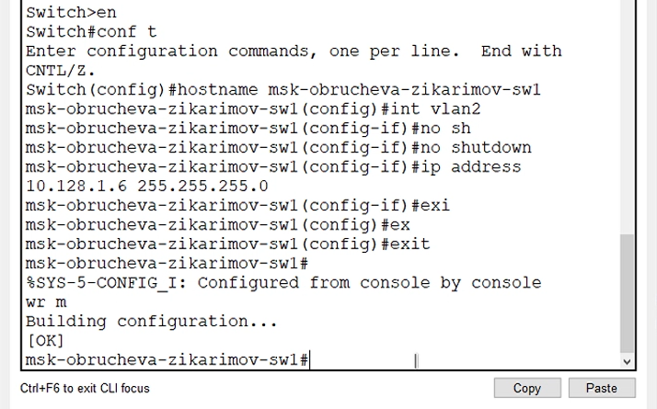

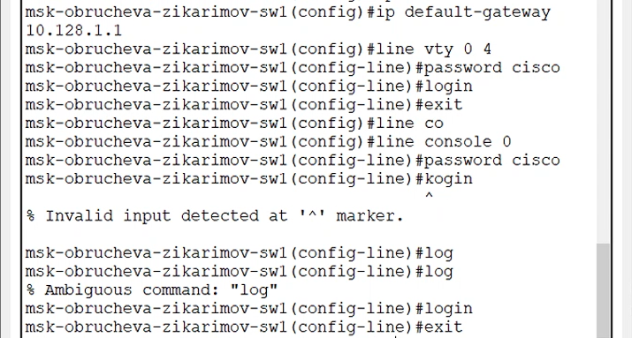

Задали hostname, подняли интерфейс виртуальной локальной сети, задали ip address и маску сети, задали шлюз по умолчанию, задали пароль для виртуального терминала, чтобы проверить доступность узла через telnet и задали пароль для консоли.

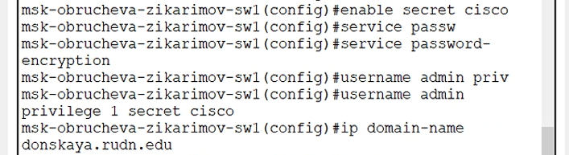

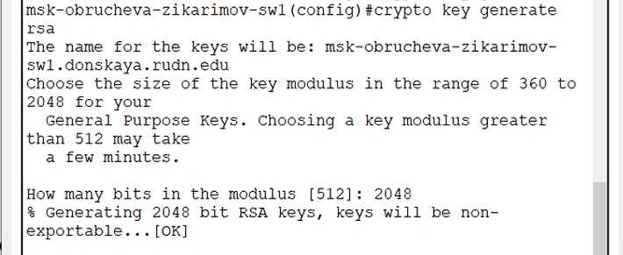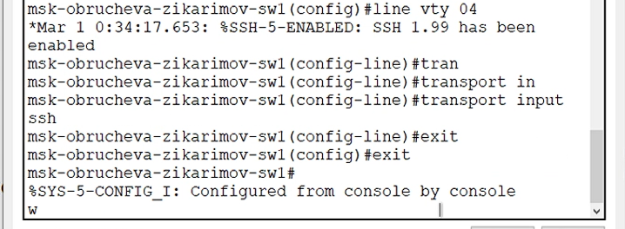

Задаем закрытый вид пароля для enable-режима, чтобы подключиться к привилегированному режиму. И шифруем наши пароли. Далее мы задаем привилегию первого уровня и пароль закрытого типа. Затем задаем ip domain. Сгенерируем наш rsa ключ. И разрешим доступ только по ssh.

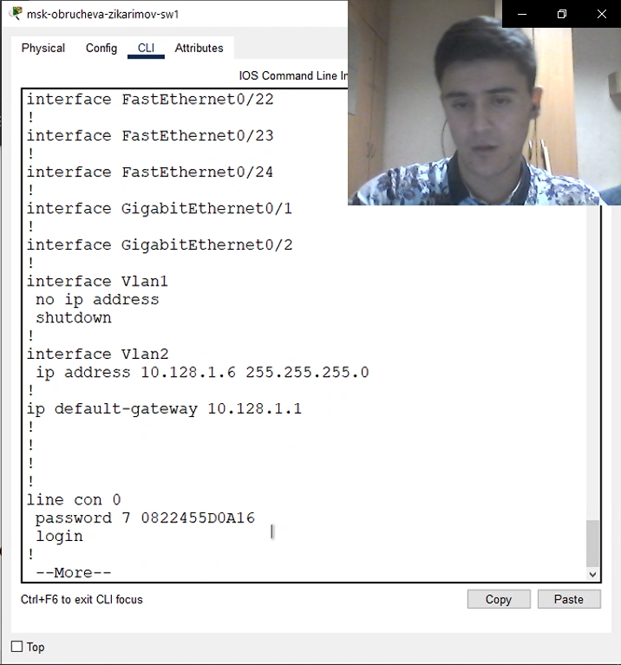

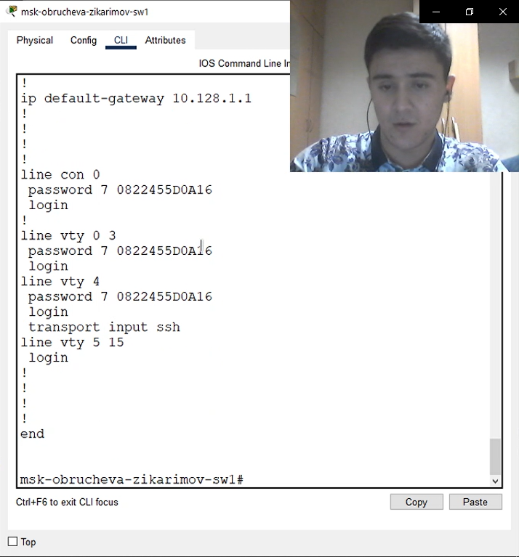

С помощью команды show running-config проверяем конфигурацию нашего сетевое оборудование.

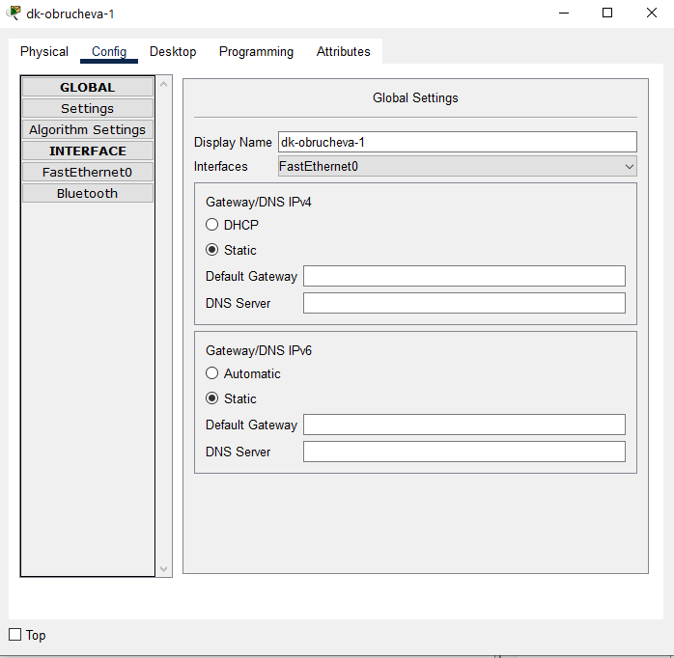

Дисплейный класс – dk (obrucheva)

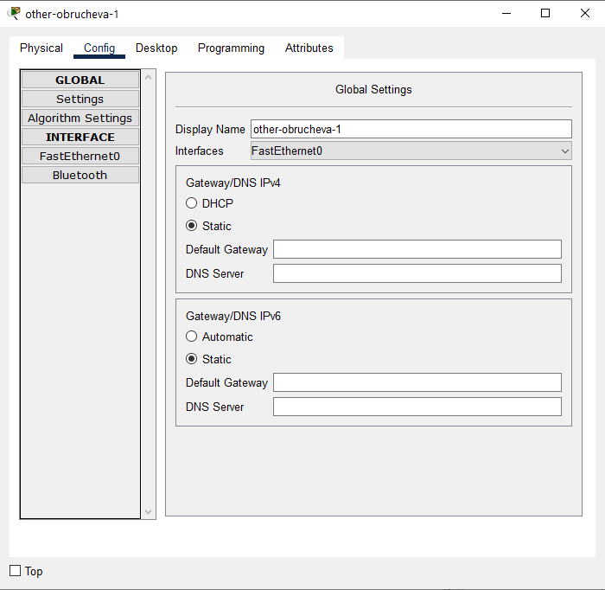

Другие пользователи – other (obrucheva)

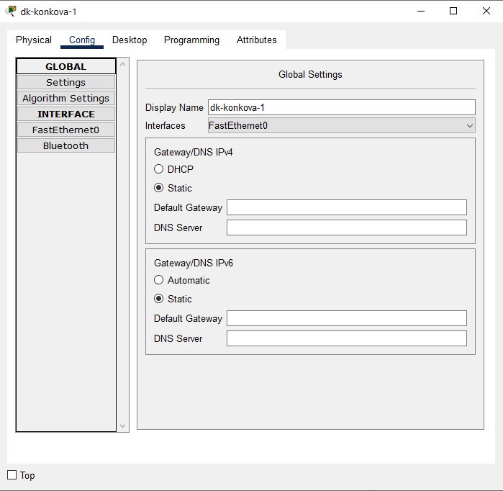

Дисплейный класс – dk (konkova)

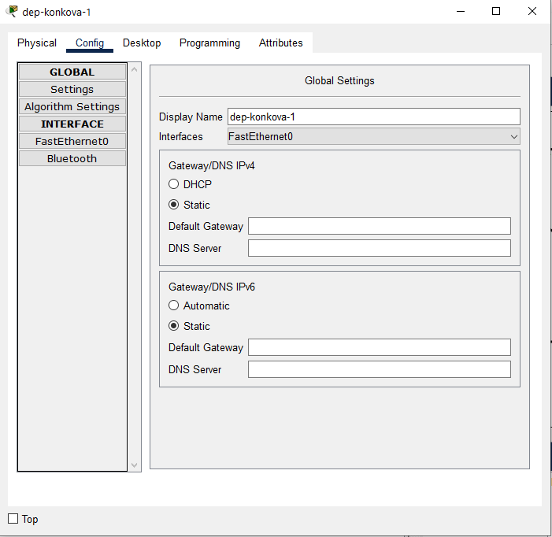

Кафедры – dep (konkova)

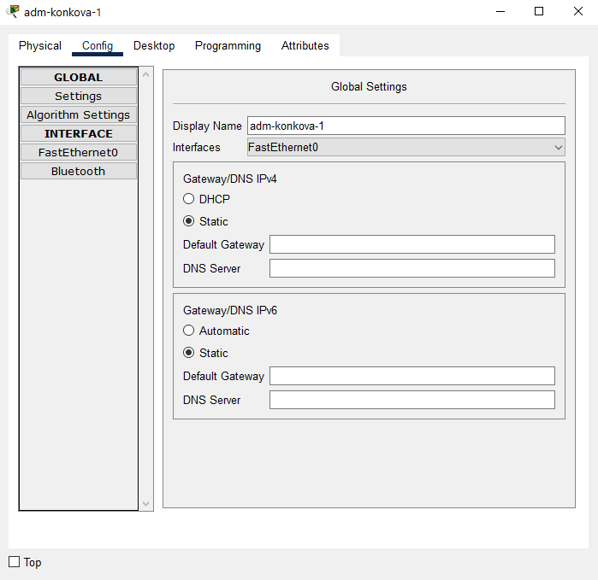

Администрация – adm (konkova)

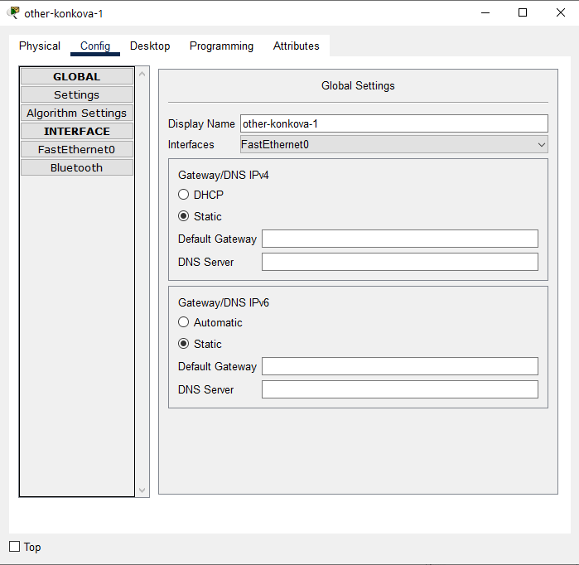

Другие пользователи – other (konkova)

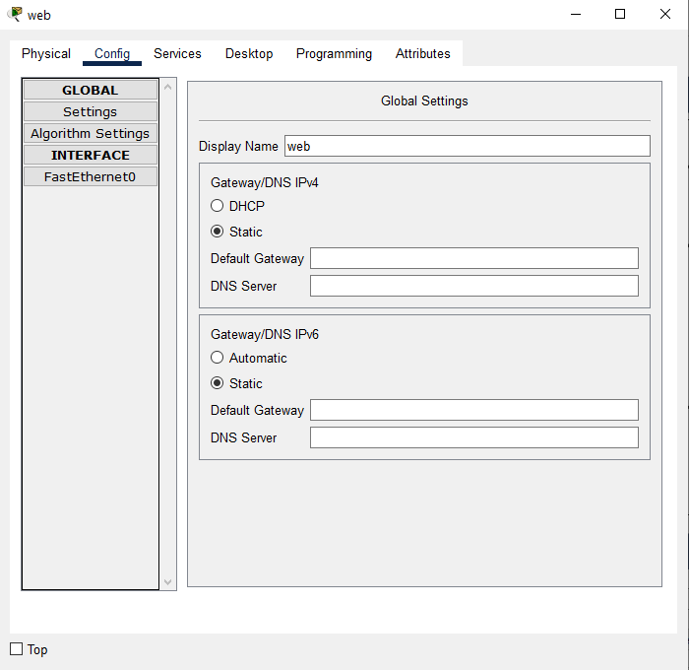

Web-Server

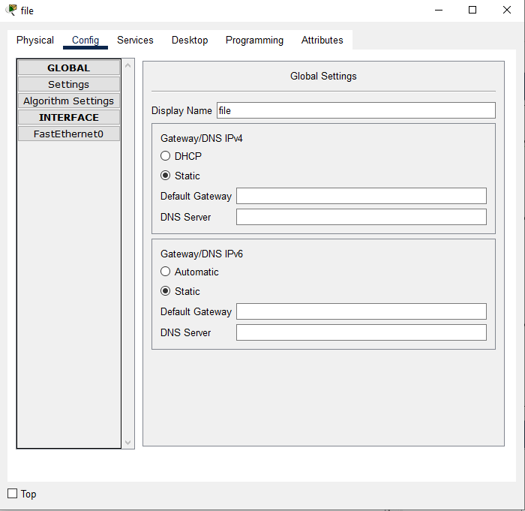

File-Server

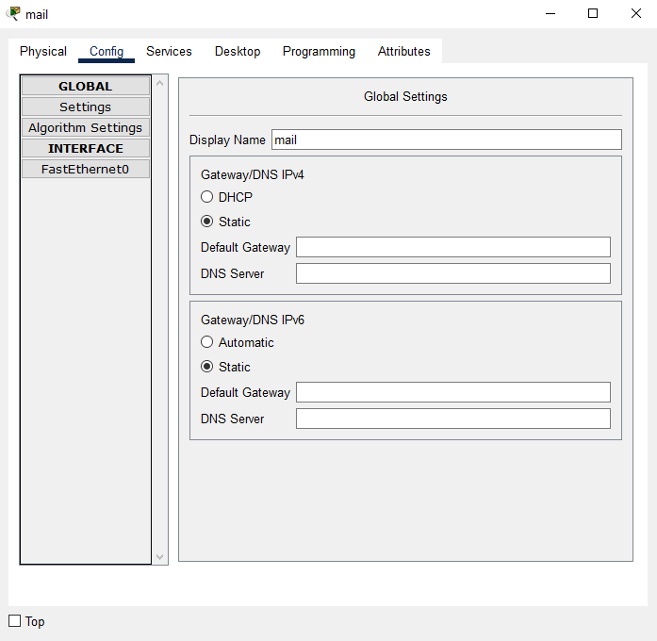

Mail-Server

**3.Выводы**

Провел подготовительную работу по первоначальной настройке коммутаторов сети.

**4. Контрольные вопросы**

1. При помощи каких команд можно посмотреть конфигурацию сетевого оборудования?

show running-config

2. При помощи каких команд можно посмотреть стартовый конфигурационный файл оборудования?

show startup-config

3. При помощи каких команд можно экспортировать конфигурационный файл оборудования?

copy running-config

copy running-config startup-config

4. При помощи каких команд можно импортировать конфигурационный файл оборудования?

copy running-config startup-config